 | УНИВЕРЗИТЕТ У НОВОМ САДУ  ФАКУЛТЕТ ТЕХНИЧКИХ НАУКА У НОВОМ САДУ | 

Марко Хорстман

Системско пројектовање и хардверска имплементација акцелератора за проналажење путање заснованог на GBFS алгоритму

ЗАВРШНИ РАД
__________________________
- Основне академске студије -

Нови Сад, 2026.
 | УНИВЕРЗИТЕТ У НОВОМ САДУ ФАКУЛТЕТ ТЕХНИЧКИХ НАУКА  21000 НОВИ САД, Трг Доситеја Обрадовића 6 | Број:
 | ЗАДАТАК ЗА ЗАВРШНИ РАД | Датум:
(Податке уноси предметни наставник - ментор)
Студијски програм: | Енергетика, електроника и телекомуникације
Студент: | Марко Хорстман | Број индекса: | ЕЕ27/2022
Степен и врста студија: | Основне академске студије
Област: | Електротехника и рачунарство
Ментор:
НА ОСНОВУ ПОДНЕТЕ ПРИЈАВЕ, ПРИЛОЖЕНЕ ДОКУМЕНТАЦИЈЕ И ОДРЕДБИ СТАТУТА ФАКУЛТЕТА
ИЗДАЈЕ СЕ ЗАДАТАК ЗА ЗАВРШНИ РАД, СА СЛЕДЕЋИМ ЕЛЕМЕНТИМА:
- проблем – тема рада;
- начин решавања проблема и начин практичне провере резултата рада, ако је таква провера неопходна;

НАСЛОВ ЗАВРШНОГ РАДА:
Системско пројектовање и хардверска имплементација акцелератора за проналажење путање заснованог на GBFS алгоритму
ТЕКСТ ЗАДАТКА:

Руководилац студијског програма: | Ментор рада:
др Милан Сечујски, редовни професор

Примерак за: - Студента; - Ментора
Образац Q2.НА.04-03 - Издање 1

УНИВЕРЗИТЕТ У НОВОМ САДУ ФАКУЛТЕТ ТЕХНИЧКИХ НАУКА
21000 НОВИ САД, Трг Доситеја Обрадовића 6
КЉУЧНА ДОКУМЕНТАЦИЈСКА ИНФОРМАЦИЈА

Редни број, РБР:
Идентификациони број, ИБР:
Тип документације, ТД: |  | Монографска документација
Тип записа, ТЗ: |  | Текстуални штампани материјал
Врста рада, ВР: |  | Дипломски рад
Аутор, АУ: |  | Марко Хорстман
Ментор, МН: |  | др Вук Врањковић, ванредни професор
Наслов рада, НР: |  | Системско пројектовање и хардверска имплементација акцелератора за проналажење путање заснованог на GBFS алгоритму
Језик публикације, ЈП: |  | Српски
Језик извода, ЈИ: |  | Српски
Земља публиковања, ЗП: |  | Србија
Уже географско подручје, УГП: |  | Војводина
Година, ГО: |  | 2026
Издавач, ИЗ: |  | Ауторски репринт
Место и адреса, МА: |  | 21000 Нови Сад, Трг Доситеја Обрадовића 6
Физички опис рада, ФО:  (поглавља/страна/ цитата/табела/слика/графика/прилога) |  | 0/0/0/0/0/0/0
Научна област, НО: |  | Електротехника и рачунарство
Научна дисциплина, НД: |  | Електроника
Предметна одредница/Кључне речи, ПО: |  | Хардверски акцелератор, GBFS, SystemC
УДК
Чува се, ЧУ: |  | Библиотека Факултета техничких наука 21000 Нови Сад, Трг Доситеја Обрадовића 6
Важна напомена, ВН: |  | Нема
Извод, ИЗ:
Датум прихватања теме, ДП:
Датум одбране, ДО:
Чланови комисије, КО: | Председник:
 | Члан: |  | Потпис ментора
 | Члан, ментор:
Образац Q2.НА.04-05 - Издање 1

UNIVERSITY OF NOVI SAD FACULTY OF TECHNICAL SCIENCES
21000 NOVI SAD, Trg Dositeja Obradovića 6
KEY WORDS DOCUMENTATION

Accession number, ANO:
Identification number, INO:
Document type, DT: |  | Monographic publication
Type of record, TR: |  | Textual material
Contents code, CC: |  | BSc thesis
Author, AU: |  | Marko Horstmann
Mentor, MN: |  | Vuk Vranjković, PhD, Associate Professor
Title, TI:
Language of text, LT: |  | Serbian
Language of abstract, LA: |  | Serbian
Country of publication, CP: |  | Serbia
Locality of publication, LP: |  | Vojvodina
Publication year, PY: |  | 2026
Publisher, PB: |  | Author’s reprint
Publication place, PP: |  | Novi Sad, Faculty of Technical Sciences, Trg Dositeja Obradovića 6
Physical description, PD:  (chapters/pages/ref./tables/pictures/graphs/appendixes) |  | 0/0/0/0/0/0/0
Scientific field, SF: |  | Electrical Engineering and Computer Science
Scientific discipline, SD: |  | Electronics
Subject/Key words, S/KW: |  | Hardware Accelerator, GBFS, SystemC
UC
Holding data, HD: |  | Library of the Faculty of Technical Sciences, Trg Dositeja Obradovića 6, Novi Sad
Note, N: |  | None
Abstract, AB:
Accepted by the Scientific Board on, ASB:
Defended on, DE:
Defended Board, DB: | President:
 | Member: |  | Mentor's sign
 | Member, Mentor:
Образац Q2.НА.04-05 - Издање 1

Изјава о академској честитости

Студент : Марко Хорстман
Број индекса : ЕЕ27/2022
Студент основних академских студија
Аутор рада под називом : Системско пројектовање и хардверска имплементација акцелератора за проналажење путање заснованог на GBFS алгоритму

Потписивањем изјављујем :
- да је рад искључиво резултат мог сопственог истраживачког рада;
- да сам рад и мишљења других аутора које сам користио у овом раду назначио или цитирао и наведени у списку литературе/референци који су саставни део овог рада;
- да сам добио све дозволе за коришћење ауторског дела који се у потпуности/целости уносе у предати рад и да сам то јасно навео;
- да сам свестан да је плагијат коришћење туђих радова у било ком облику (као цитата, парафраза, слика, табела, дијаграма, дизајна, планова, фотографија, филма, музике, формула, веб сајтова, компјутерских програма и сл.) без навођења аутора или представљање туђих ауторских дела као мојих, кажњиво по закону (Закон о ауторском и сродним правима, Службени гласник Републике Србије, бр. 104/2009, 99/2011, 119/2012), као и других закона и одговарајућих аката Универзитета у Новом Саду;
- да сам свестан да плагијат укључује и представљање, употребу и дистрибуирање рада предавача или других студената као сопствених;
- да сам свестан последица које код доказаног плагијата могу проузроковати на предати рад и мој статус;
- да је електронска верзија рада идентична штампаном примерку и пристајем на његово објављивање под условима прописаним актима Универзитета.

Нови Сад, DD.MM.2026. Потпис студента

__________________

 | УНИВЕРЗИТЕТ У НОВОМ САДУ ФАКУЛТЕТ ТЕХНИЧКИХ НАУКА  21000 НОВИ САД, Трг Доситеја Обрадовића 6
 | ИЗЈАВА О НЕПОСТОЈАЊУ СУКОБА ИНТЕРЕСА

Изјављујем да нисам у сукобу интереса у односу ментор-кандидат и да нисам члан породице (супружник или ванбрачни партнер, родитељ или усвојитељ, дете или усвојеник), повезано лице (крвни сродник ментора/кандидата у правој линији, односно у побочној линији закључно са другим степеном сродства, као ни физичко лице које се према другим основама и околностима може оправдано сматрати интересно повезаним са ментором или кандидатом), односно да нисам зависан/на од ментора/кандидата, да не постоје околности које би могле да утичу на моју непристрасност, нити да стичем било какве користи или погодности за себе или друго лице било позитивним или негативним исходом, као и да немам приватни интерес који утиче, може да утиче или изгледа као да утиче на однос ментор­кандидат.

У Новом Саду, дана ____________

Ментор

_______________________________

Кандидат

_______________________________

Слике
Слика 1: Графички приказ примера мапе 14
Слика 2: Графички приказ решеног примера мапе 15

Табеле
Табела 1: поља класе Nodes 13
Табела 2: сентинел вредности distance поља 13
Табела 3: Резултати профајлирања Gprof алатом 16
Табела 4: Битска анализа помоћних промењивих 18

Скраћенице

ESL – electronic system level, Електронски системски ниво
RTL – register transger level, Регистарски ниво преноса
IP – intellectual property, Интелектуална својина (готов хардверски модул)
GBFS – greedy best-first search, Похлепна (први – најбољи) претрага
TLM – transaction level modeling, Моделовање на нивоу трансакција
BRAM – block random access memory, Блок меморија са случајним приступом

Садржај
1. Увод 11
2. Софтверска спецификација и алгоритам претраге 12
2.1 Greedy Best-First Search (GBFS) алгоритам 12
2.2 Софтверска спецификација 13
2.2.1 Опис главних функција апликације 14
2.2.2 Графички приказ улаза и излаза алгоритма 14
3. Пројектовање на системском нивоу и виртуелна платформа 16
3.1 Анализа резултата профајлирања 16
3.2 Битска анализа 17
3.2.1 Битска анализа помоћних промењивих 17
3.2.2 Укупна потребна меморија 18
3.3 Виртуелна платформа 18
3.4 Ток трансакција у TLM моделу 19

Увод

Растућа сложеност дигиталних система померила је велики део инжењерског напора ка одлукама које се доносе много пре него што настане прва линија описа нивоа регистарских преноса (RTL). Начин на који се функционалност дели између процесора и наменског хардвера, организација меморије и процена временских захтева система, у великој мери одређују коначне перформансе и цену система. Одговор на овај изазов пружа пројектовање на системском нивоу (ESL), приступ у којем се хардвер и софтвер система најпре моделују на нивоу трансакција, кроз виртуелну платформу високог нивоа апстракције, чиме се архитектонске одлуке испитују и потврђују пре него што се уопште приступи имплементацији самог наменског хардвера.
Практична реализација овог приступа заснива се на SystemC библиотеци програмског језика C++, и методологији моделовања на нивоу трансакција (TLM), којом се сигнали и временски токови апстрахују на ниво трансакција, уз довољно веродостојности да процена перформанси остане поуздана. Софтверска спецификација се најпре профајлира, чиме се утврђује који њен део захтева највише времена извршавања, па управо то уско грло система, постаје природан кандидат за убрзавање у наменском IP блоку, док остатак апликације наставља да се извршава на процесору.
Предмет овог рада јесте системско пројектовање и хардверска имплементација акцелератора за проналажење путање на дводимензионалној мапи димензија 100×100 чворова, заснованог на GBFS (Greedy Best-First Search) алгоритму. У првој фази израђена је софтверска спецификација алгоритма и виртуелна платформа на системском нивоу, моделована у SystemC-у, док је у другој фази акцелератор реализован као хардверски опис у VHDL језику и интегрисан у комплетан систем на Zybo плочи.
Даља структура рада подељена је у пет целина. У другом поглављу дефинисан је GBFS алгоритам, и дат је преглед софтверске спецификације. Треће поглавље је посвећено системском пројектовању и развоју виртуелне платформе у SystemC библиотеци, док четврто поглавље разрађује архитектуру хардверског акцелератора и његову VHDL имплементацију. У петом поглављу извршена је свеобухватна анализа и поређење перформанси на системском и хардверском нивоу. Рад се заокружује шестим поглављем, које обједињује завршна запажања и кратко разматрање могућих проширења рада.

Софтверска спецификација и алгоритам претраге

Основа за развој хардверског акцелератора је софтверска апликација написана у програмском језику C++. Њен основни задатак је проналажење оптималне путање на дводимензионалној мапи коришћењем GBFS алгоритма претраге.

Greedy Best-First Search (GBFS) алгоритам

Greedy Best-First Search представља хеуристички алгоритам претраге који у сваком кораку за експанзију бира онај чвор који, према хеуристичкој процени, има најмању преосталу удаљеност до циљног чвора. Формална спецификација алгоритма ослања се на функцију евалуације дефинисану као f(n) = h(n), где је n тренутни чвор, а h(n) хеуристичка функција која процењује трошак најкраћег пута од тог чвора до циља.
Почев од стартног чвора, алгоритам израчунава хеуристике суседних чворова и затим из скупа свих до сада евалуираних чворова бира следећи оптимални чвор. Следећим оптималним чвором сматра се чвор са најнижом ненултом хеуристиком. Уколико постоји више оптималних следећих чворова, узима се први на који се наиђе у претрази евалуираних чворова.
С обзиром на то да се алгоритам примењује на дводимензионалној мрежи (енгл. grid) димензија 100×100 чворова, кретање је дозвољено у четири правца (хоризонтално, вертикално и дијагонално). Хеуристика може се тумачити као цена одређеног корака. Латерални корак мора бити јефтинији од дијагоналног, али два латерална морају бити скупља од једног дијагоналног. На тај начин дијагонално кретање је преферирано, уколико је могуће. Коришћена формула за хеуристику гласи:
$$h\left(n\right)=2×|dx-dy|+3×\min\left(dx,dy\right)$$
У овом изразу фигуришу dx = |endX – x|, односно апсолутна разлика x – координате посматраног и крајњег чвора, као и dy = |endY – y|, односно апсолутна разлика у – координате посматраног и крајњег чвора.
За тежинске факторе, односно „цене“, одабране су вредности 2 за латералне кораке, и 3 за дијагоналне. Ове вредности задовољавају претходно наведене услове, а истовремено су и најмања целобројна комбинација која их задовољава. Та чињеница је од интереса јер значи да ће израчунате вредности хеуристика бити што је могуће мање, и самим тим захтевати мањи број бита за репрезентацију у хардверу. На мапи од 10 хиљада чворова, сваки уштеђени бит по чвору, доноси глобалну уштеду од 10 kb.
У исто време, релевантна је чињеница да ће све хеуристике израчунате овом формулом бити целобројне вредности, што поједностављује хардверску имплементацију јер се избегава рад са бројевима са покретним или фиксним зарезом.

Софтверска спецификација

Софтверска апликација која је основа за овај пројекат је написана у C++ програмском језику. Основана класа која енкапсулира чворове јесте Nodes – класа основних градивних јединица мапе. Мапа на којој се алгоритам извршава је дводимензионална мрежа (енг. grid) димензије 100×100 чворова. Координате чвора се крећу у опсегу [0, 99] по обе осе. Алгоритам проналази путању од почетног до циљног чвора. Поља Nodes класе јесу:
Поље | Тип | Опис
x | int | X координата чвора у мрежи (0–99)
y | int | Y координата чвора у мрежи (0–99)
distance | int | Удаљеност чвора од циља
parentX | int | X координата родитељског чвора (0–99)
parentY | int | Y координата родитељског чвора (0–99)
Табела 1: поља класе Nodes
Поље distance је заправо вредност хеуристике чвора. Промењиве parentX и parentY, односно координате родитељског чвора, су координате чвора чијом експанзијом је извршена евалуација хеуристике чвора.
На почетку, све хеуристике поља по којима је дозвољено кретање постављају су на вредност 0. Пошто удаљеност између два чвора не може бити мања од 2 (један латерални корак), 0 је у овом контексту сентинел вредност која кодира чињеницу да хеуристика чвора није израчуната, те се ови чворови прескачу када се тражи следећи оптимални чвор за експанзију.
Поред вредности нула, постоје још 4 сентинел вредности distance промењиве које кодирају посебне врсте чворова:
Вредност | Опис
298 | Зид (препрека) – поље/чвор по којем није дозвољено кретање
299 | Почетни чвор (Start)
300 | Циљни/крајњи чвор (End)
301 | Чвор који је део финалне путање
Табела 2: сентинел вредности distance поља
Ове вредности проверавају се у одређеним корацима алгоритма, како се не би посетио недозвољени чвор (зид) и како би се препознао крајњи чвор и завршила претрага. Поред тога ове вредности користе се у функцији која исцртава графички приказ мапе како би се лако препознао тип чвора и обојио одговарајућом бојом.

Опис главних функција апликације

Следеће функције обухватају главне функционалне целине апликације. Прве две, evaluateSurroundingNodes( ) и moveNode( ) имплементирају два корака који заједно чине једну итерацију претраге мапе, односно потребне операције за прелаз из једног чвора у други.
evaluateSurroundingNodes(int x, int y): Испитује осам суседних чворова тренутног чвора (x, y). За сваки непосећени чвор са нултом хеуристиком израчунава хеуристичку вредност и уписује је у поље distance.
moveNode( ): Претражује целу мрежу и проналази непосећени чвор са најмањом позитивном вредношћу хеуристичке функције. Означава тренутни чвор као посећен и прелази на наредни чвор. Ова функција је уско грло система и главни кандидат за хардверско убрзавање.
finalPath( ): Реконструише пронађену путању тако што прати показиваче на родитељске чворове, почевши од циљног чвора, затим уназад све до почетног. Сваки чвор на путањи добија вредност 301 како би се могао препознати при исцртавању графичког приказа мапе.
display(Nodes grid[][GridSize], int GridSize): Графички приказује тренутно стање мреже.

Графички приказ улаза и излаза алгоритма

Следеће две слике представљају пример графичког приказа једне мапе у почетном стању и мапе у решеном стању, на којој је означена коначна путања.
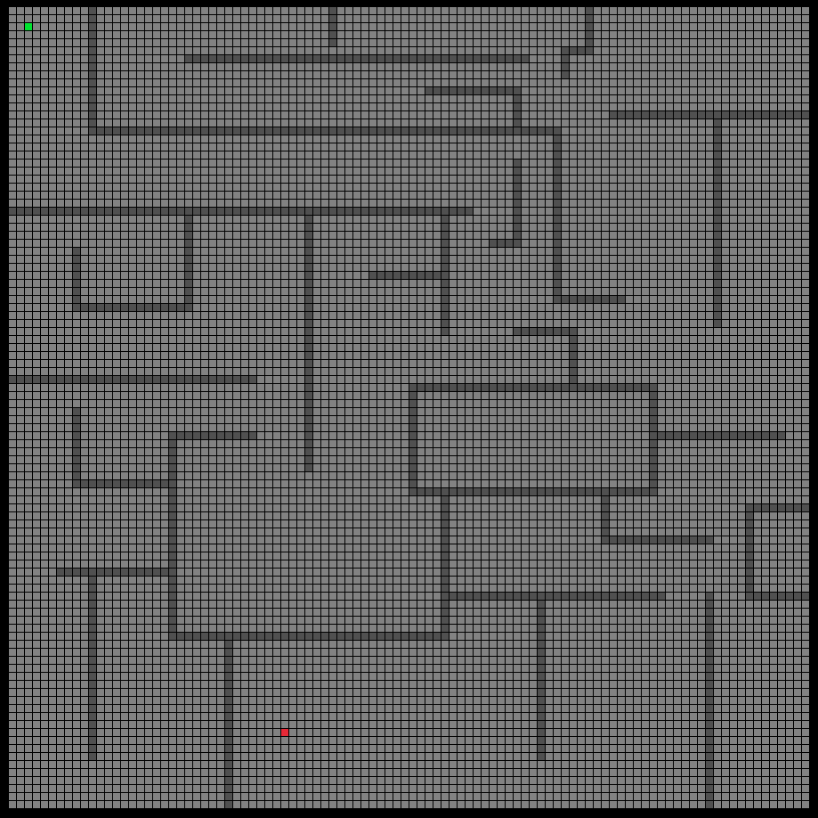
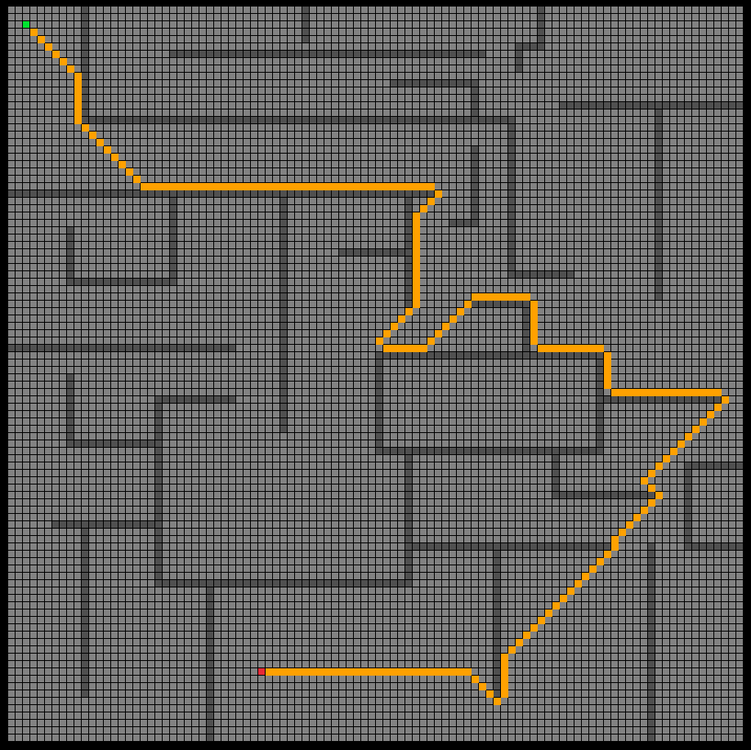
Зидови односно недозвољена поља обојена су тамносивом бојом. Слободна поља, односна поља по којима је дозвољено кретање обојена су светлосивом бојом. Почетно поље обојено је зеленом, а циљ црвеном бојом. На приказу решене мапе (Слика 2) може се приметити природа похлепног алгоритма, који у сваком кораку тежи да се приближи циљу, често по цени непотребног бочног кретања у одређеним сегментима, што доводи до одступања од најкраће могуће путање.
Слика 1: Графички приказ примера мапе
Слика 2: Графички приказ решеног примера мапе

Пројектовање на системском нивоу и виртуелна платформа

Израда виртуелне платформе захтева одређивање функционалних блокова система. Како би се то постигло најпре је неопходрно дефинисати који део прорачуна и операција из апликације се реализује у хардверу а који део остаје у софтверу, односно извршава се на процесору опште намене. Премештањем прорачуна у наменски IP блок и применом различитих метода оптимизације могуће је постићи значајно убрзање. Због тога, најсмисленије је у хардвер изместити део прорачуна који се неефикасно извршава на процесору. Одређивање тог дела прорачуна постиже се профајлирањем.

Анализа резултата профајлирања

Профајлирање урађено је уз помоћ Gprof алата. У наставку налази се табела са резултатима профајлирања софтверске апликације, у којој су приказани процентуални удели укупног времена извршавања за све функције као и број позива.

Функција | % времена | Број позива
moveNode() | 75,00% | 1 742
Nodes::getDistance() | 12,50% | 16 597 825
evaluateSurroundingNodes() | < 0,01% | 1 742
display() | 12,50% | 2
finalPath() | < 0,01% | 1
Табела 3: Резултати профајлирања Gprof алатом
Првенствено, јасно је да moveNode( ) функција представља очигледног кандидата за убрзавање издвајањем у наменски хардверски блок. Међутим, била би грешка ту се зауставити и узети само ову функцију у разматрање. Размотримо шта би била последица такве организације. При сваком преласку из једног чвора у други, процесор би прво урадио експанзију чвора позивом evaluateSurroundingNodes( ) функције. Затим би те резултате морао некако саопштити IP блоку, и уписати их у меморију како би се мапа освежила. Тек тада би акцелератор (IP) могао да започне претрагу мапе за следећим чвором, пређе у следећи чвор, и поново чека процесор да изврши експанзију тог чвора. Ова уска међузависност ове две функције огледа се у идентичном броју позива у табели, тачно 1742 позива.

Метода Nodes::getDistance( ) представља приступање distance пољу, па иако има висок број позива, из угла оптимизације нема потенцијала.

Због уске повезаности функција moveNode() и evaluateSurroundingNodes() одлучено је да се заједно издвоје у акцелератор, односно IP блок. Тиме се комуникација између процесора и акцелератора своди на 2 трансакције. На самом почетку, процесор ће обавити потребне иницијализације и уписати мапу у меморију. Акцелератор приступа меморији и итеративно обавља прорачуне двеју функција, док не дође до краја мапе. На крају процесор из меморије ишчитава коначну путању полазећи од крајњег чвора. Из алгоритамске перспективе, сав захтеван прорачун померен је у акцелератор, док процесор обавља прорачуне за које се може сматрати да се извршавају у константом времену.

Битска анализа

У оквиру хардверске имплементације неопходно је дефинисати прецизан број бита потребних за репрезентацију свих релевантних података. Тако се минимизује количина потребних ресурса. Ова анлиза такође даје одговор на питање да ли планирани систем уопште може да се реализује користећи Zybo плочу. За потребе овог пројекта, урађена је статичка битска анализа на основу унапред познатих опсега вредности промењивих.
Сваки чвор мапе представљен је објкетом класе Nodes. Информације о координатама $X$ и $Y$ (у опсегу 0-99) се не чувају експлицитно, већ се њихова вредност користи за меморијске адресе према формули:

$$Adresa=Y×100+X$$

Подаци о сваком чвoру кодовани су у 24-битну структуру која се смешта у меморију, са следећим распоредом:
- distance (9 бита): Чува израчунату хеуристичку вредност (1–297) или специјалне кодоване вредности. Видети поглавље 2.2 за могуће сентинел (кодоване) вредности.
- parentX [14:8] (7 бита): X координата родитељског чвора (опсег 0–99).
- parentY [7:1] (7 бита): Y координата родитељског чвора (опсег 0–99).
- visited [0] (1 бит): Индикатор (булова вредност) који говори да ли је чвор већ посећен.
Оваква битска оптимизација резултује укупним меморијским захтевом од око 30 kB за целу мапу од 10.000 чворова, што je погодно за смештање у меморију на FPGA чипу који садржи 270 kB BRAM-a.
Индикаторски бит visited, у софтверској апликацији чувао се у засебном низу који је служио за бележење посећености чворова користећи булове типове. За хардверску имплементацију он jе једноставно додат као још један бит у структури која описује чвор. Сврха овог бита је једноставна: при претрази за следећим чвором, проверава се visited бит, и одбијају се чворови код којих је 1. На тај начин спречава се било који тип мртвих петљи, и обезбеђен је механизам завршавања алгоритма уколико је мапа нерешива.

Битска анализа помоћних промењивих

Поред бита потребних за кодовање чворова, односно мапе, потребно је кодовати и одређене помоћне промењиве које се користе у алгортиму. Ова анализа је од мањег значаја јер је број бита потребан за помоћне промењиве два реда величине мањи од количине бита везаних за чворове. Поред тога, ове промењиве су подложне променама током развоја хардверског дизајна, па је скоро немогуће унапред одредити тачан број потребних бита. Процена је извршена статичком анализом софтверске спецификације, и представљенау следећој табели.

Промењива | Функција | Број бита | Опсег | Образложење
distance | evaluateSurroundingNodes() | 9 бита | 0 – 297 | Највећа могућа удаљеност је између два наспрамна угла мапе, на пример (0,0) и (99,99) и износи 99 х 3 = 297
minDistance | moveNode() | 9 бита | 0 – 297
dist | moveNode() | 9 бита | 0 – 297
nextX | moveNode() | 7 бита | 0 – 99 | 100 вредности
nextY | moveNode() | 7 бита | 0 – 99 | 100 вредности
currentX | moveNode() | 7 бита | 0 – 99 | 100 вредности
currentY | moveNode() | 7 бита | 0 – 99 | 100 вредности
Укупно | 55 бита
Табела 4: Битска анализа помоћних промењивих

Укупна потребна меморија

На основу спроведене анализе, укупна меморија потребна за чување комплетног стања мреже износи:
$$24бита×10.000чворова+55бита=240.055бита≈30.007B<31kB$$

Овај податак је релевантан за димензионисање BRAM меморије која ће бити коришћена у хардверском акцелератору. Укупна потребна меморија од испод 31 kB је унутар прихватљивог опсега за реализацију на Zybo плочи.

Виртуелна платформа

Виртуелна платформа представља апстрактни модел система реализован у програмском језику C++, уз коришћење SystemC библиотеке. Да би се омогућила брза симулација примењена је TLM (енгл. Transaction Level Modeling) методологија, специфично Loosely-timed приступ. Сви физички сигнали на магистралама су апстраховани на ниво једноставних преноса података уз дефинисано временско кашњење.
Архитектура виртуелне платформе састоји се од четири главна модула:
- CPU (Процесор): Модул који генерише мапу, поставља препреке, иницијализује BRAM, конфигурише IP блок и, по пријему прекида, реконструише финалну путању.
- IP (Хардверски акцелератор): Модул који у себи садржи логику која обавља операције moveNode( ) и evaluateSurroundingNodes( ) функција. Када добије стартни сигнал, покреће процес претраге у петљи.
- BRAM (Блок меморија): Меморијски модул који чува стање свих 10.000 чворова. Има два TLM приступа како би му истовремено могли приступати и CPU и IP блок. На исти начин, у хардверу постојаће 2 BRAM приступа.
- Interconnect (Магистрала): Модул која рутира TLM трансакције од процесора ка BRAM-у или IP блоку, на основу адресног декодирања.
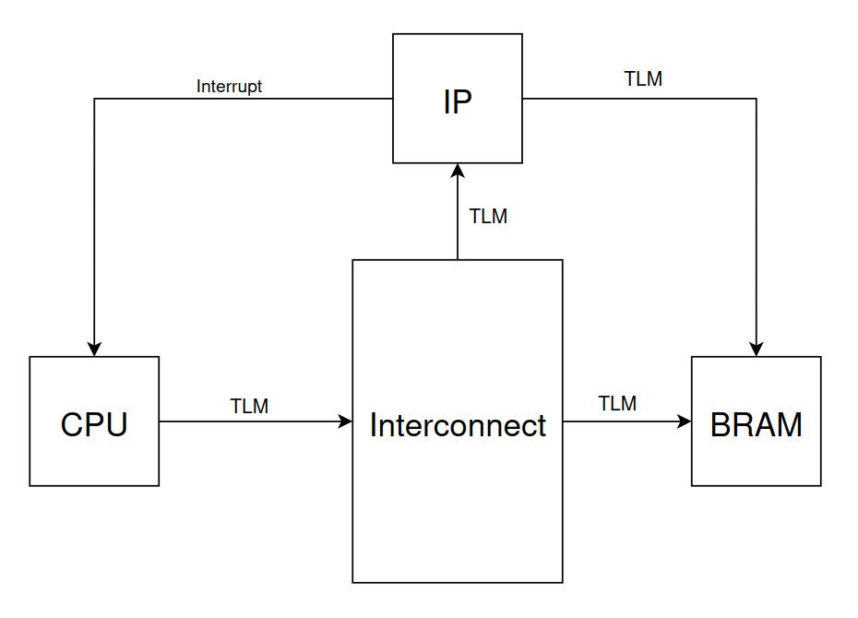
Слика 3: Блок дијаграм виртуелне платформе

На слици бр. 3 приказан је блок дијаграм виртуелне платформе. Стрелицама између блокова означени су трансакције. Смер стрелице указује на то који од два блока може да покрене трансакцију. Процесор покреће трансакције према BRAM-у и IP-у. IP покреће трансакције према BRAM-у, и може да шаље прекидни сигнал процесору.

Ток трансакција у TLM моделу

На почетку симулације, процесор иницијализује мапу, као дводимензионални низ чворова, односно мапу, и, користећи tlm_generic_payload, покреће трансакције типа TLM_WRITE_COMMAND преко Interconnect модула како би уписао 24-битни пакет података за сваки од 10.000 чворова у BRAM на одговарајући адресни офсет.
Након иницијализације меморије, процесор приступа регистрима IP блока. IP блок садржи сопствену регистарску мапу за конфигурацију:

Регистар | Локална адреса | Глобална адреса | Податак
START_COORD_ADRESS | 0x0000 | 0x2710 | startX, startY
END_COORD_ADRESS | 0x0001 | 0x2711 | endX, endY
START_SIGNAL_ADRESS | 0x0002 | 0x2712 | start_event

Подаци о позицији почетног чвора (START_COORD_ADRESS) и крајњег чвора односно циља (END_COORD_ADRESS) потребни су акцелератору како би отпочео решавање мапе. Када ове податке процесор не би уписао на овај начин, пре почетка решавања акцелератор би прво морао да претражи читаву мапу како би нашао стартни и циљни чвор.
Глоблана адреса 0х2710 је заправо број 10.000, и потиче од чињенице да је меморији додељен адресни опсег 0-9999, за чување 10.000 чворова. Акцелератору су једноставно додељене наредне три слободне адресе.
Након што процесор обави упис ових података, уписује било каквог податка у регистар START_SIGNAL_ADRESS. Упис у овај регистар акцелератор тумачи као стартни сигнал, и покреће решавање мапе. По завршетку решавања, акцелератор шаље прекидни сигнал процесору, који ишчитава коначну путању из меморије и црта графички приказ решене мапе.

Процена перформанси и трајање једне итерације

